关于吉首大学二级单位注册省人社厅账号的通知
各单位：
根据湖南省人社厅《关于做好 2023 年度全省高级职称评审工作的通知》（湘人社函〔2023〕118 号）文件要求，请有教职工参与职称评审的单位与2023年9月10日前完成系统账号的注册，注册流程见附件。

吉首大学人事处
2023年9月8日

附件
1.注册网址：https://ggfw.rst.hunan.gov.cn/neaf-ui/#/login，
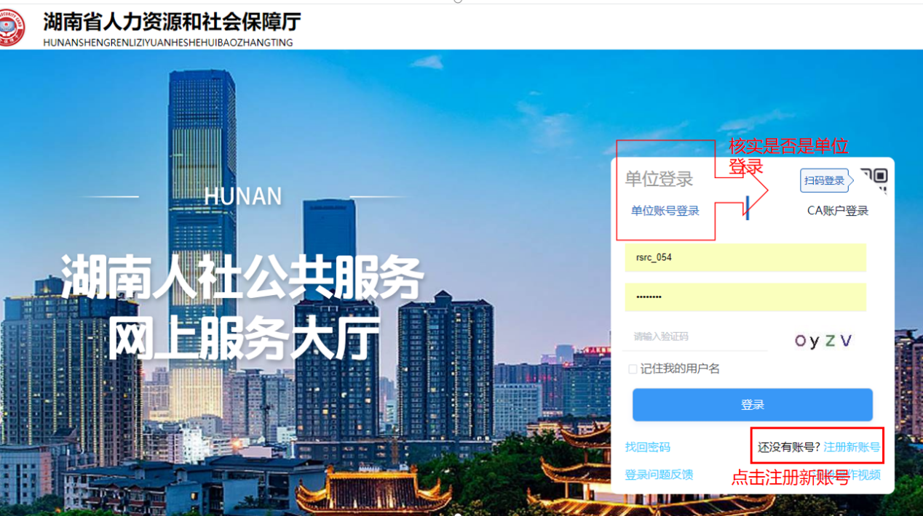

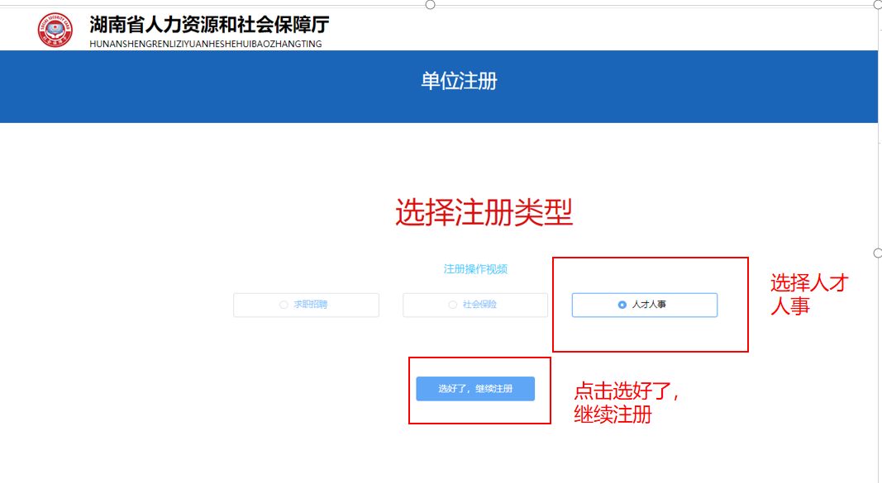
2.选择注册类
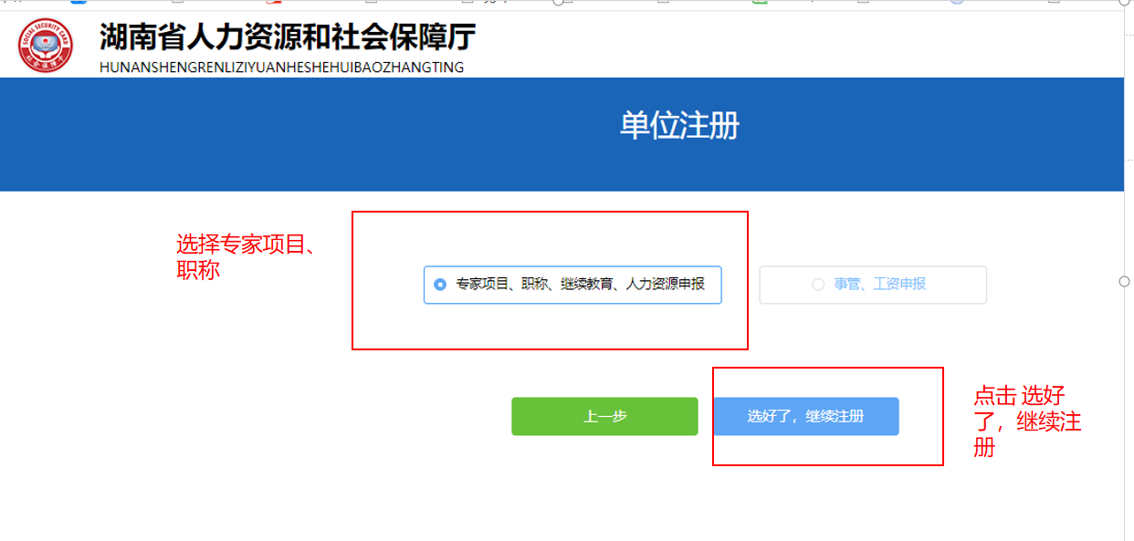

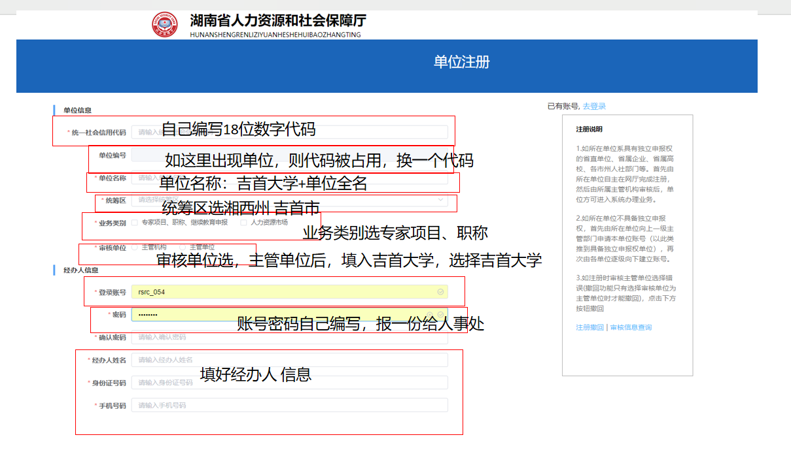
3.填写注册信息
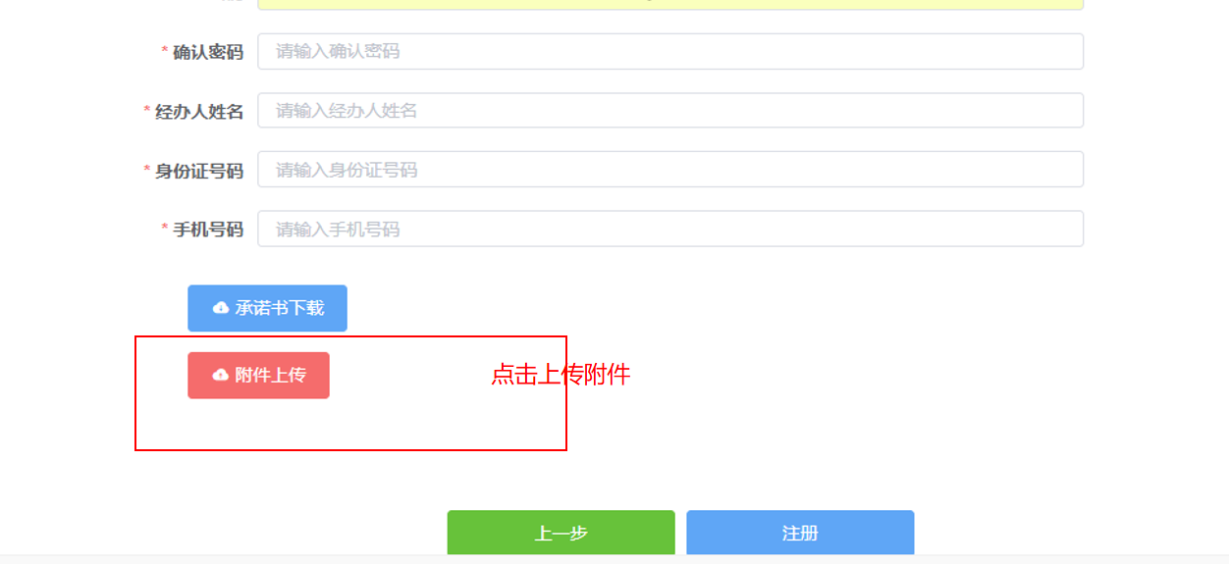

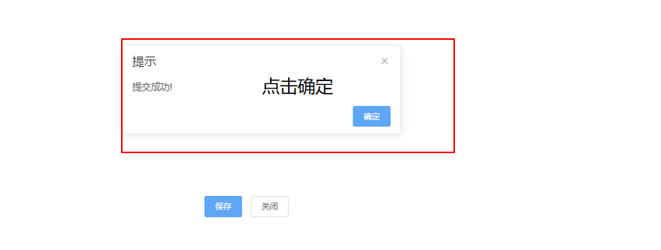
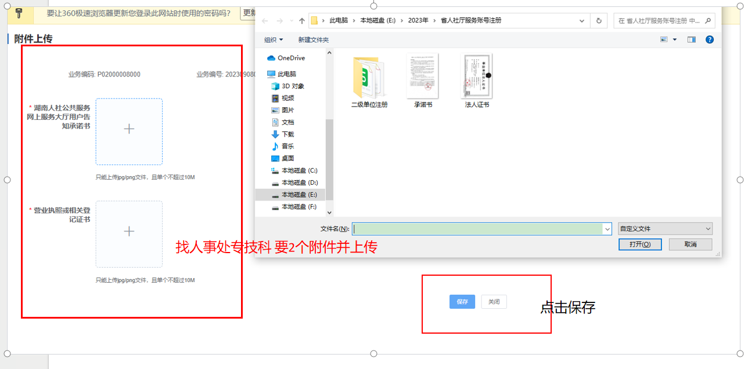
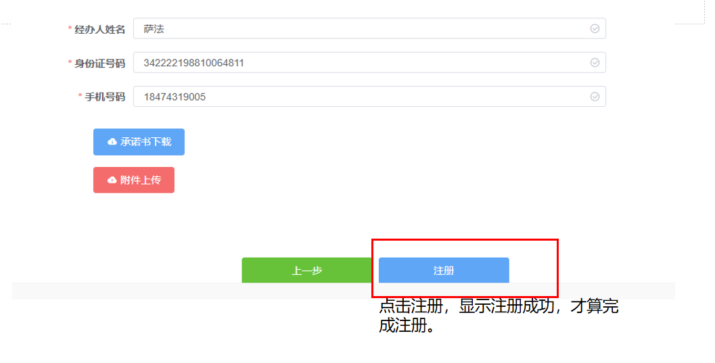

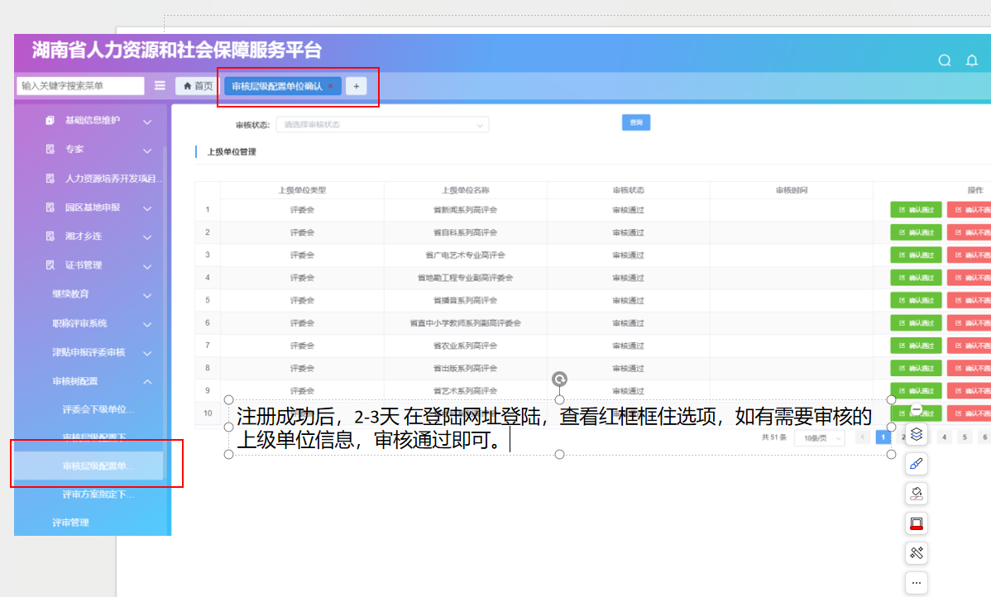
4.注册完成后的工

